1.1 Biểu đồ Usecase học ngữ pháp
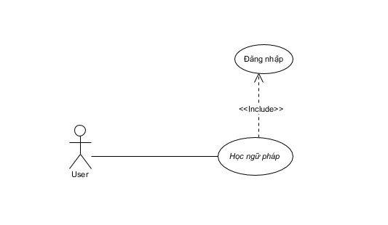
Tên Use Case | Usecase học ngữ pháp
Tác nhân | User
Mô tả | Cho phép thành viên học ngữ pháp
Thủ tục | Thành viên chỉ ra rằng họ muốn sử dụng chức năng
Điều kiện trước | Thành viên truy cập hệ thống thành công, và cũng cần phải chọn chức năng nào họ muốn
Điều kiện sau | Thành viên sẽ được sử dụng chức năng mà họ đã chọn.
Dòng sự kiện | - Chọn đăng nhập: trang web sẽ chuyển sang trang đăng nhập.  - Thành viên sẽ điền usename và password.  - Nhấn Join
Kết quả của dòng sự kiện | Hệ thống sẽ kiểm tra. Nếu đúng sẽ chuyển đến trang chủ, nếu sai xuất hiện thông báo yêu cầu người dùng nhập lại.
Ngoại lệ
Yêu cầu đặc biệt | Chức năng đã tồn tại

1.2 Biểu đồ tuần tự học ngữ pháp 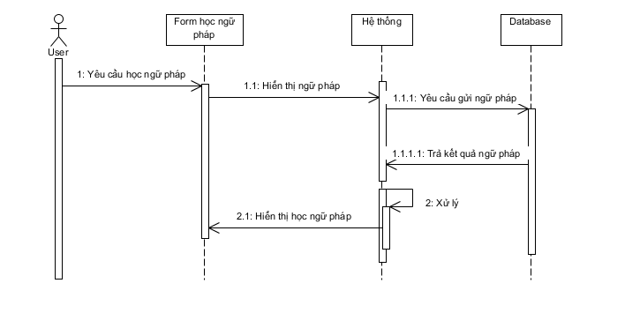

Biểu đồ hoạt động học ngữ pháp
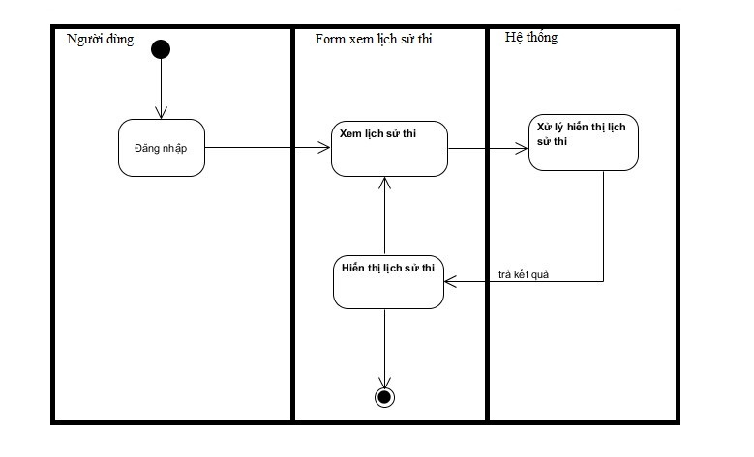

2.1 Biểu đồ Usercase liên hệ
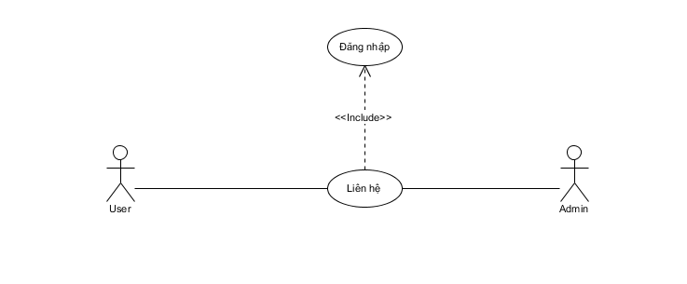
Đặc tả:
Tên Use Case | Usecase liên hệ
Tác nhân | User
Mô tả | Cho phép thí sinh liên hệ với Admin
Thủ tục | Thành viên chỉ ra rằng họ muốn sử dụng chức năng
Điều kiện trước | Thành viên truy cập hệ thống thành công và cũng cần phải chọn chức năng nào họ muốn
Điều kiện sau | Thành viên sẽ được sử dụng chức năng mà họ đã chọn.
Dòng sự kiện | 1.Chọn đăng nhập: trang web sẽ chuyển sang trang đăng nhập.  2.Thành viên sẽ điền usename và password.  3.Nhấn Join
Kết quả của dòng sự kiện | Hệ thống sẽ kiểm tra. Nếu đúng sẽ chuyển đến trang chủ, nếu sai xuất hiện thông báo yêu cầu người dùng nhập lại.
Ngoại lệ
Yêu cầu đặc biệt | Chức năng đã tồn tại

2.2 Biểu đồ tuần tự liên hệ
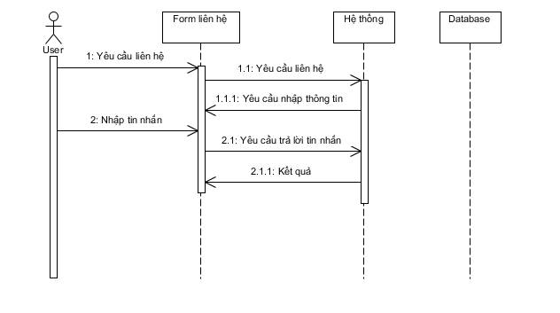

2.3 Biểu đồ hoạt động liên hệ
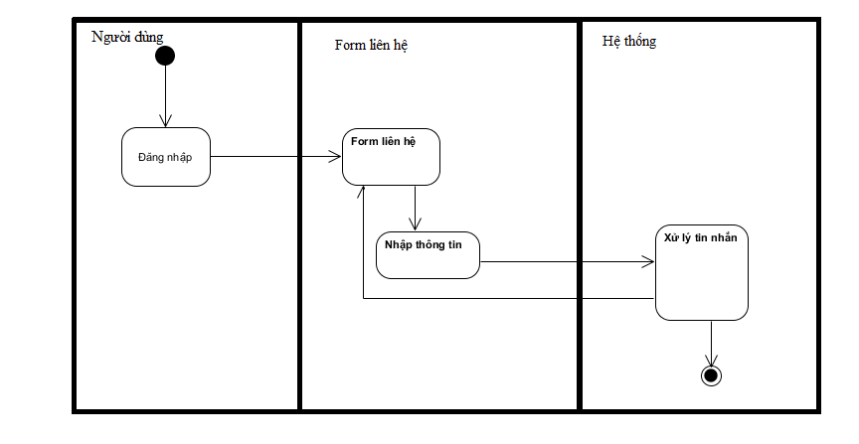

3.1 Usecase thực hiện test

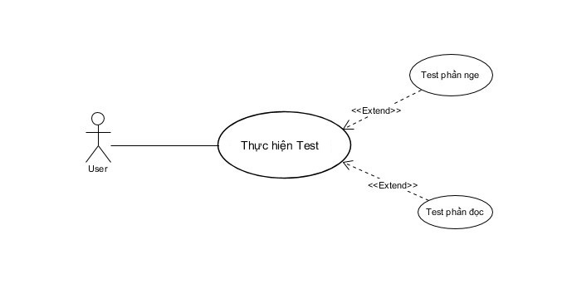
Đặc tả:
Tên Use Case | Usecase thực hiện Test
Tác nhân | Admin
Mô tả | Cho phép thí sinh làm bài test
Điều kiện trước | Người dùng truy cập hệ thống thành công, và cũng cần phải chọn chức năng nào họ muốn
Dòng sự kiện | 1.Sau khi thí sinh đăng nhập thành công, họ nhấn vào mục test trên thanh menu  2. Hệ thống hiển thị 2 phần thi đọc và nge, qua đó thí sinh có thể làm bất cứ phần nào trước.  3.Chọn phần test và OK để bắt đầu làm bài
Dòng sự kiện phụ | Nếu thí sinh không thực hiện test, điểm bài thi sẽ là 0 điểm  Thí sinh làm đúng đến đâu điểm sẽ cộng đến đó
Tình trạng sau | Các thay đổi về điểm của thí sinh được cập nhật
Yêu cầu đặc biệt | Chức năng đã tồn tại

  - Biểu đồ tuần tự thực hiện test
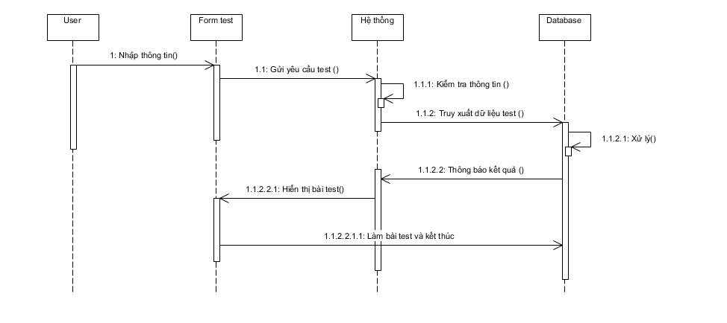
3.3 Biểu đồ hoạt động thực hiện test
4.1 Biểu đồ usecase thêm (câu hỏi,ngữ pháp,từ vựng..)

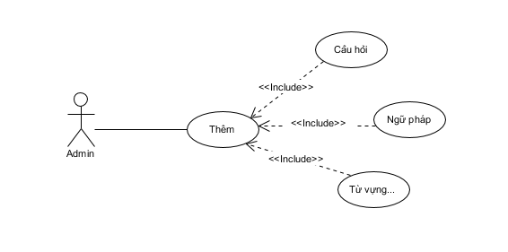
Đặc tả:
Tên Use Case | Usecase thêm (câu hỏi,ngữ pháp,từ vựng..)
Tác nhân | Admin
Mô tả | Cho phép admin thêm các câu hỏi,từ vựng, ngữ pháp…
Điều kiện trước | Admin truy cập hệ thống thành công và phải chọn chức năng nào muốn thêm
Dòng sự kiện | 1.Sau khi người dùng đăng nhập thành công, họ nhấn vào mục quản lý trên thanh menu.  2.Chọn mục cần chỉnh sửa.  3.Có 3 chức năng là thêm, sửa, xóa.  4.Sau khi người dùng chọn thêm sẽ nhấn Submit để thực hiện lệnh
Kết quả của dòng sự kiện | Hệ thống sẽ thực hiện theo như yêu cầu của admin
Tình trạng sau | Các thay đổi về câu hỏi,ngữ pháp, từ vựng… được cập nhật
Yêu cầu đặc biệt | Chức năng đã tồn tại

4.2 Biểu đồ tuần tự thêm(câu hỏi,ngữ pháp,từ vựng..)
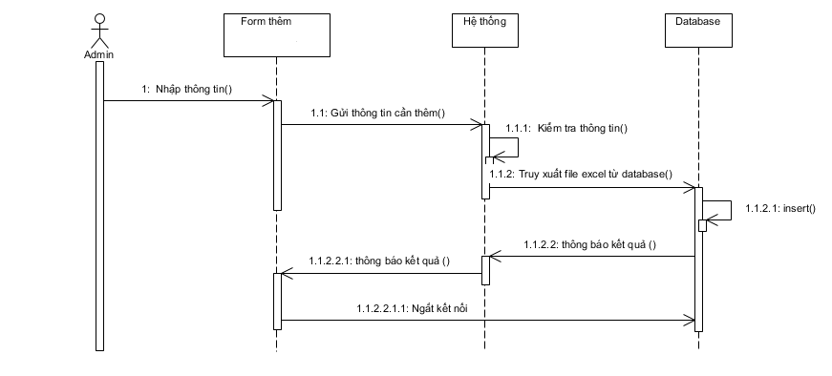

4.3 Biểu đồ hoạt động thêm
Câu hỏi:
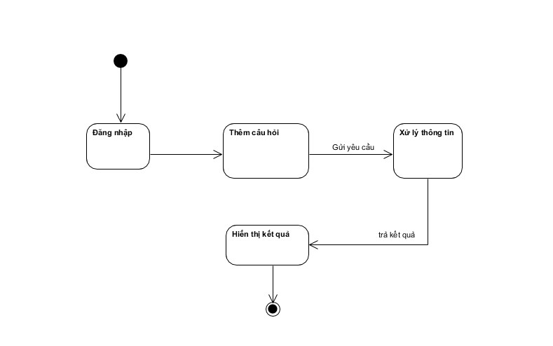
Ngữ pháp:
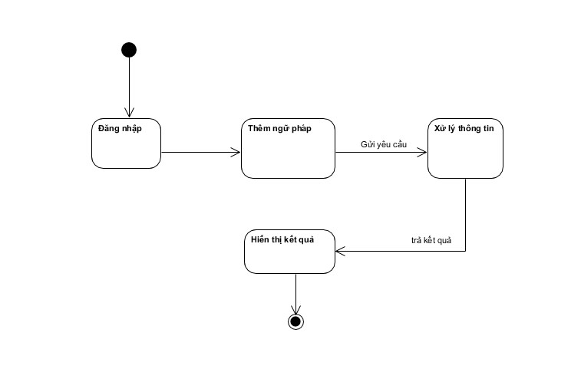
Từ vựng:
